Оглавление

1 Концепция 2

1.1 Описание заинтересованных лиц 2

1.2 Описание продукта 5

1.2.1 Общее описание 5

1.2.2 Альтернативы и конкуренты 13

1.2.3 Масштаб (границы) системы 14

1.2.4 Характеристика возможностей 14

1.3 Функции и их атрибуты я не расписывал (потому что там все однообразно): 17

2 ТРЕБОВАНИЯ 17

2.1 Описание структуры предметной области 17

2.2 Описание модели прецедентов 19

2.3 Функциональные требования 19

2.4 Нефункциональные требования 21

2.4.1 Требования к практичности 21

2.4.2 Требования к производительности 22

2.4.3 Требования к надежности 22

2.5 Ограничения проектирования 22

2.6 Требования к программной и эксплуатационной документации 22

# 1 Концепция

## 1.1 Описание заинтересованных лиц

В реализации мобильного приложения с расписанием БК536 заинтересованы студенты, преподаватели и администрация данной кафедры.

В настоящее время студент/преподаватель/администрация кафедры тратят много времени на монотонные действия: для того, чтобы узнать расписание/номер аудитории какой-либо пары, им нужно либо:

1) Сохранить .xlsx файл с расписанием к себе на устройство и каждый раз искать этот файл. При всем при этом:

– файл не адаптирован под мобильные устройства (Рисунок 1), из-за чего часто возникают сложности с определением номера пары (Рисунок 2)

– при внесении администрацией правок в расписание (переносе пар в связи с праздниками и т.д.), приходится вручную скачивать обновленную версию файла.

– о необходимости скачать новую версию файла с расписанием студенту/преподавателю сообщается не там, где он смотрит расписание, а совсем в другом месте – в телеграмм-канале БК536.

– в файле не пишется номер текущей учебной недели, поэтому сложно понять, какие пары проводятся в данный конкретный день.

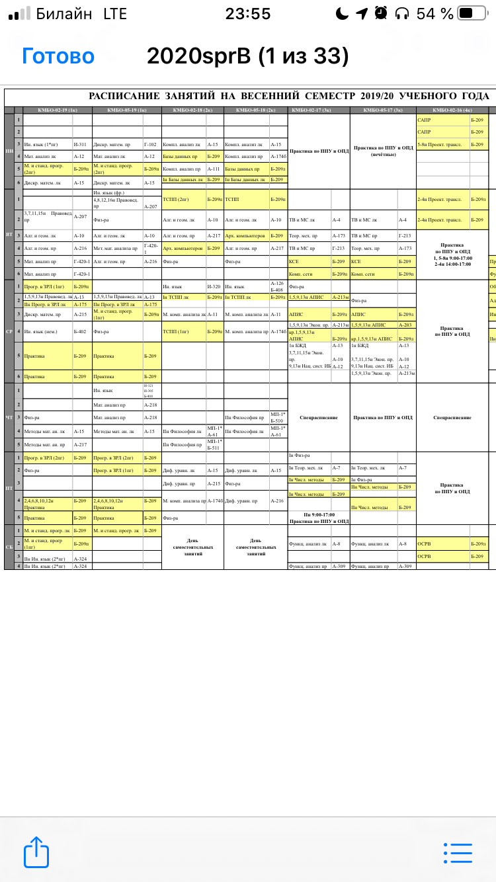

Рисунок 1 Демонстрация отображения файла на мобильном устройстве.

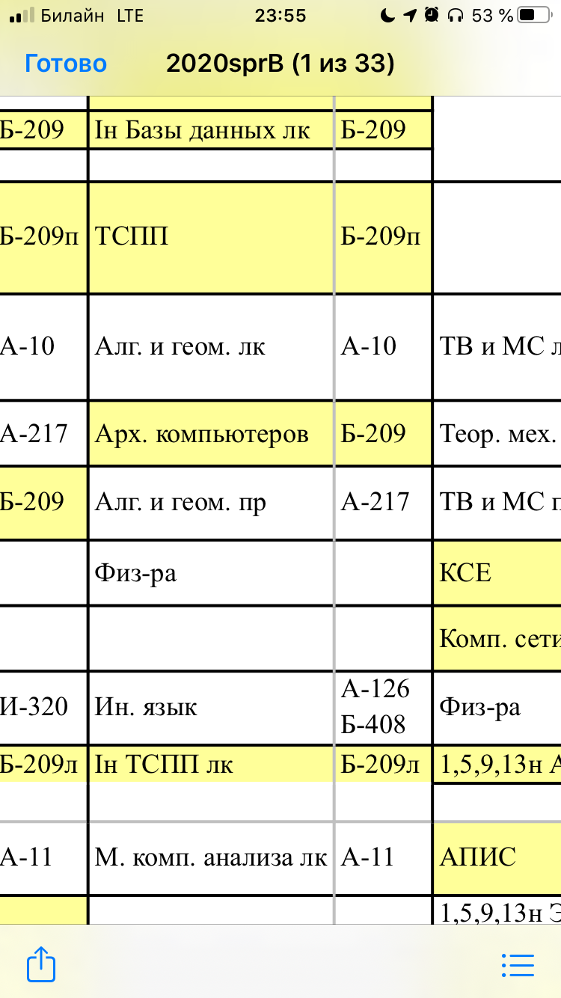

Рисунок 2 Демонстрация сложности определения номера пары.

2) Каждый раз заходить на сайт кафедры и смотреть там веб-версию расписания, которая также не адаптирована под мобильные устройства, не содержит номера текущей учебной недели, и не может заранее уведомить о внесенных в расписание изменениях.

Также студент не может посмотреть расписание конкретного преподавателя: для этого ему нужно просматривать расписание всех групп кафедры и искать там интересующего еще человека.

Приложение же позволит студентам/преподавателям просматривать адаптированное под мобильный экран расписание БК536 в удобном для них формате: сразу можно будет узнать свое расписание на конкретный день, посмотреть расписание других групп/преподавателей, а также получать push-уведомления о переносе или отмене пар.

Администрация кафедры также сможет быстро найти, где сейчас находится интересующая ее группа, студент или преподаватель, если требуется сделать какие-либо объявления.

## 1.2 Описание продукта

### 1.2.1 Общее описание

Приложение позволит пользователям просматривать расписание БК536 в удобном для них формате: сразу можно будет узнать свое расписание на конкретный день, посмотреть расписание других групп/преподавателей, а также получать push-уведомления о переносе или отмене пар.

В системе предусмотрено несколько основных “экранов”:

1) Экран выбора группы/преподавателя (Рисунок 3). Пользователь видит его только один раз: при первом запуске программы. После выбора желаемой группы/преподавателя, ее/его расписание будет показываться пользователю на главном экране приложения. Изменить этот параметр можно будет в любое время в настройках приложения.

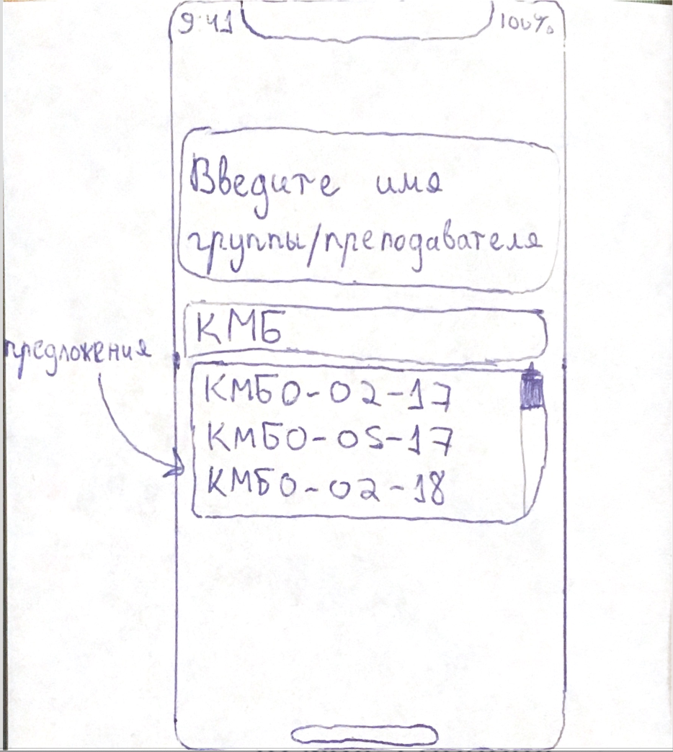

Рисунок 3 Концепт экрана выбора группы/преподавателя.

2) Главный экран приложения с расписанием (Рисунок 4). Открывается после запуска приложения (кроме самого первого раза, когда пользователю показывается экран выбора группы/преподавателя). На нем пользователь можем посмотреть свое расписание на конкретный день:

– время начала и окончания каждой пары

– номер кабинета, в котором будет проходить пара

– тип пары (практика, лекция, зачет, экзамен)

– имя преподавателя, который будет проводить пару (для групп)

– название группы, для которой будет проводиться пара (для преподавателя)

Изначально в зоне календаря вверху экрана пользователю показываются только даты текущей недели (Рисунок 4), но он может «развернуть» эту зону, после чего ему будет доступен выбор дат на текущий и остальные месяцы (Рисунок 5).

Также если пользователю требуется посмотреть свое расписание не на конкретный день, а в общем виде, он может нажать на кнопку «Показать полное расписание» (Рисунок 5).

Если в данный момент доступно только предварительно расписание, перед первой парой появляется яркая плашка «Предварительное расписание»

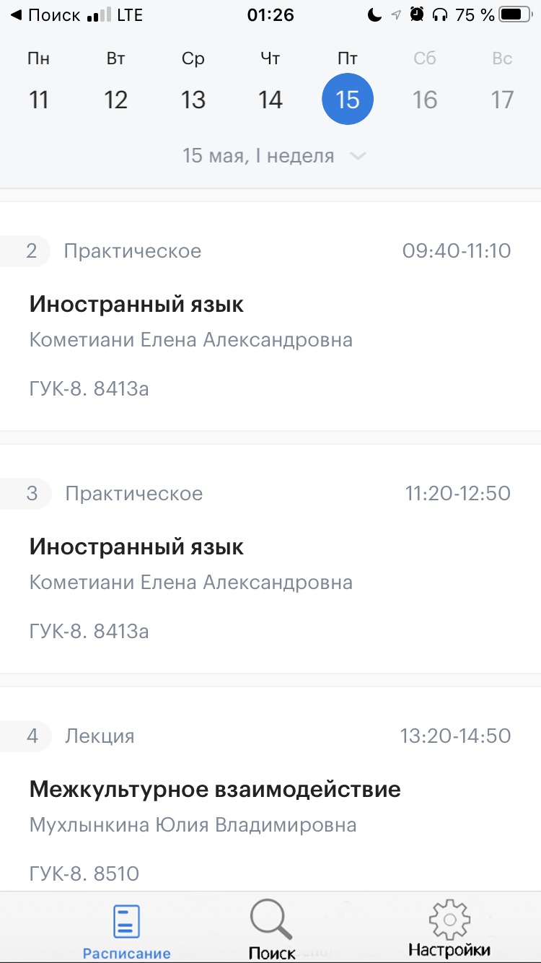

Рисунок 4 Концепт главного экрана приложения с расписанием

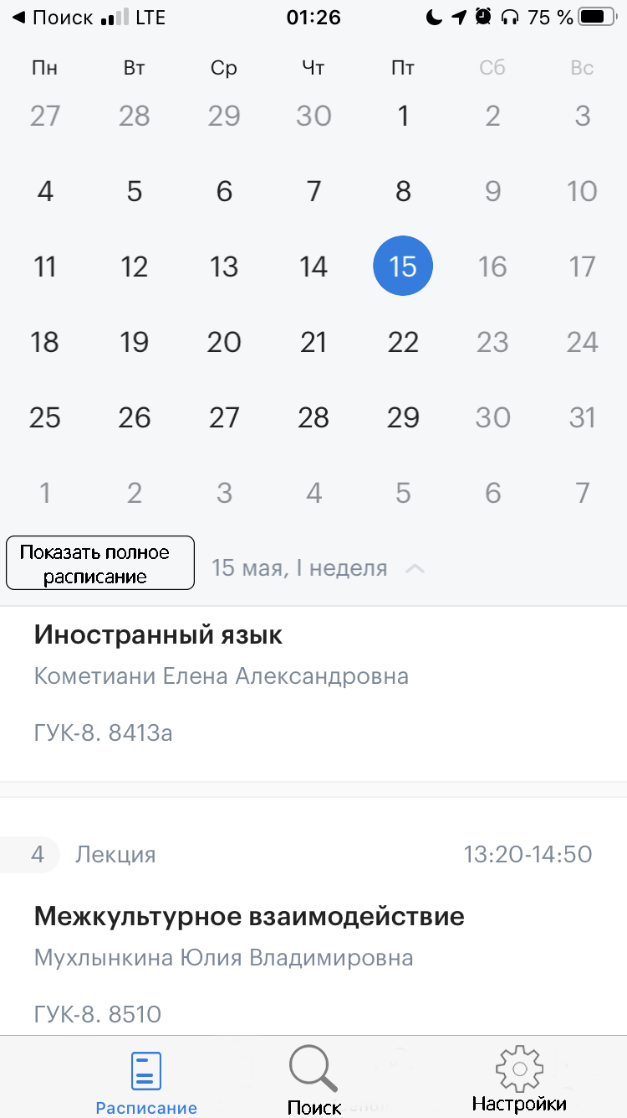

Рисунок 5 Концепт главного экрана расписания с развернутой зоной календаря

3) Экран поиска. На нем пользователь может найти расписание нужной ему группы/преподавателя. Функциональность схожа с экраном выбора группы/преподавателя: на основе запроса пользователя ему предлагаются подходящие группы/имена преподавателей, кликнув на которые ему откроется страница, похожая на страницу главного экрана приложения, где вверху будет располагаться зона календаря, а ниже расписание пар.

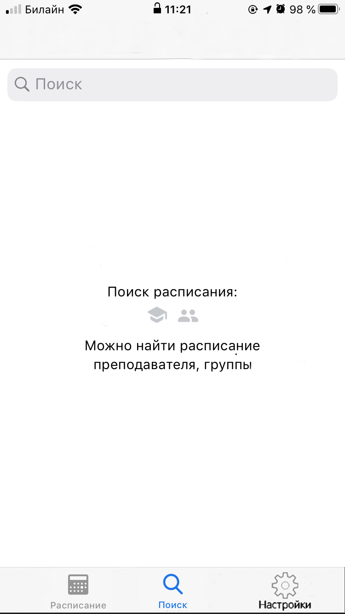

Рисунок 6 Концепт экрана поиска

4) Экран «Уведомления» (Рисунок 7). На нем отображаются уведомления, присланные администрацией кафедры. Например, об изменениях в расписании.

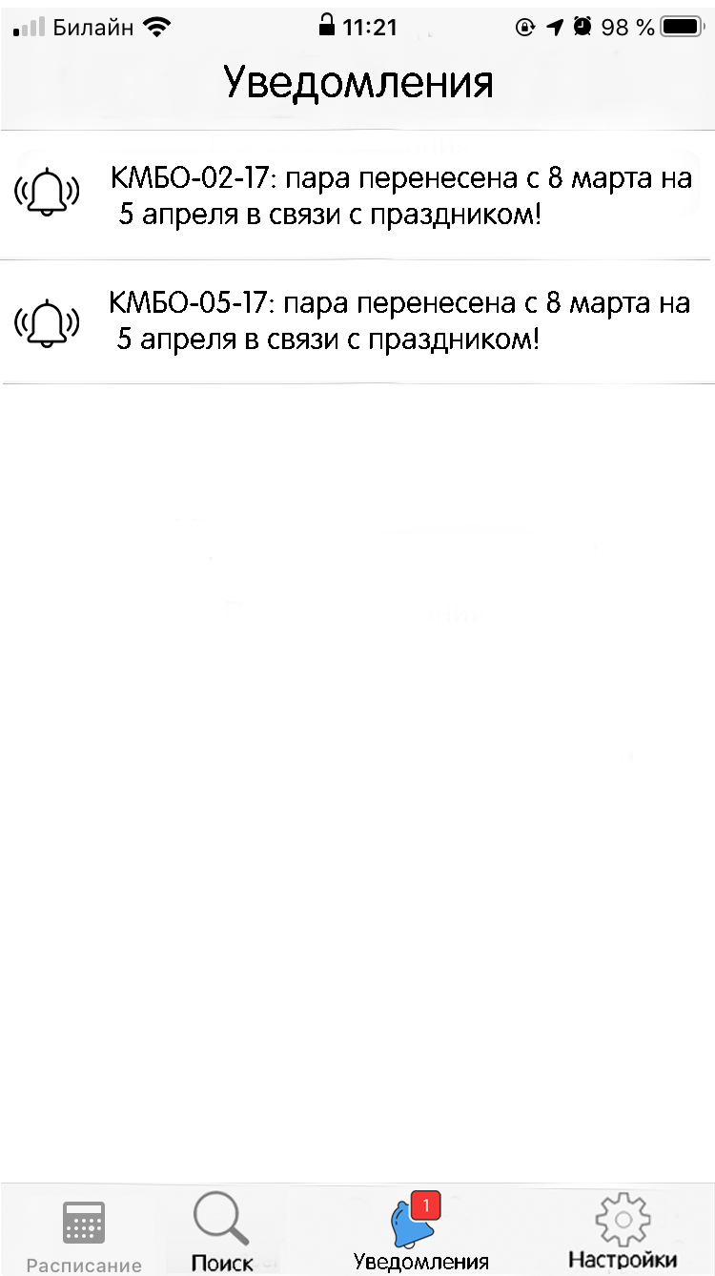

Рисунок 7 Концепт экрана уведомления

5) Экран «Настройки». В нем пользователь сможет изменить свою группу/имя преподавателя, отображающуюся на главное экране, а также включить/отключить уведомления об изменениях в расписании.

### 1.2.2 Альтернативы и конкуренты

В настоящее время существует несколько частичных альтернатив данного проекта, доступных в App Store. Как пример можно привести приложения «HSEApp» (приложение для студентов ВШЭ) и «Расписание занятий Sked». С помощью них обоих можно посмотреть расписание на текущий день, осуществлять поиск по расписанию преподавателей/группы.

В «HSEApp» дополнительно присутствует возможность производить действия, специфичные для данного вуза: голосовать за финансирование инициатив студентов университета с помощью внутренней валюты «Вышкоин», а также получать информацию о дедлайнах от преподавателя. Но в то же время, там отсутствует возможность посмотреть расписание за уже прошедшие дни, а также нет возможности быстро посмотреть расписание на какое-либо число: нужно крутить ленту в хронологическом порядке.

В «Расписание занятий Sked» изначально нужно выбрать свой вуз и группу, после чего, если данные о расписании есть в системе, становится доступен просмотр расписания на все дни (в том числе и прошедшие) и сама навигация осуществлена в удобном виде с помощью календаря с датами.

Из недостатков обоих приложений – отсутствует функция оповещений об изменениях в расписании (переносе пар в связи с праздниками и т.д.).

Функции просмотра расписания на текущий день, поиска расписания группы/преподавателя, возможность оповещений об изменениях в расписании, а также удобная навигация по дням с помощью календаря подходят под интересы потенциально заинтересованных лиц. Функции, специфичные для ВШЭ, а так возможность выбора других университетов/кафедр не нужны в данном проекте, так как не соответствуют его целям.

### 1.2.3 Масштаб (границы) системы

Проект разрабатывается только для студентов/преподавателей/администрации кафедры программного обеспечения систем радиоэлектронной аппаратуры при АО «Концерн «Вега», а потому не подходит для использования где-либо ещё.

### 1.2.4 Характеристика возможностей

|  |  |
| --- | --- |
| Возможности | Функции |
| Просмотр экрана выбора группы/преподавателя при первом запуске приложения | Поиск по группе |
| Поиск по имени преподавателя |
| Сохранение выбранной группы/преподавателя в память устройства |
| Переход на главный экран приложения после выбора группы/преподавателя |
| Просмотр главного экрана с расписанием | Запрос данных через API |
| Отображение расписания из данных, полученных через API |
| Отображение плашки «Предварительное расписание» |
| Отображение зоны календаря |
| Развертывание зоны календаря |
| Свертывание зоны календаря |
| Отображение полного расписания группы/преподавателя (не на конкретный день, а как на сайте). |
| Переход на экран поиска |
| Переход на экран настроек |
| Переход на экран уведомлений |
| Обновление данных о расписании после нажатия соответствующей кнопки |
| Просмотр экрана поиска | Поиск по группе |
|  | Поиск по имени преподавателя |
| Переход к просмотру расписания выбранной группы/преподавателя |
| Переход на главный экран с расписанием |
| Переход на экран уведомлений |
| Переход на экран настроек |
| Просмотр расписания группы/преподавателя из меню поиск | Отображение расписания группы/преподавателя из данных, полученных через API |
| Отображение зоны календаря |
| Развертывание зоны календаря |
| Свертывание зоны календаря |
| Отображение полного расписания группы/преподавателя (не на конкретный день, а как на сайте). |
| Возвращение обратно к поиску |
| Переход на главную страницу с расписанием |
| Переход на страницу уведомлений |
| Переход на страницу настроек |
| Просмотр страницы уведомлений | Отображение уведомлений |
|  | Получение уведомлений от сервера |
| Переход на главную страницу с расписанием |
| Переход на страницу поиска |
| Переход на страницу настроек |
| Просмотр страницы настроек | Включение Push-уведомлений |
|  | Отключение Push-уведомлений |
| Изменение группы/преподавателя, отображающийся на главном экране с расписанием |

## 1.3 Функции и их атрибуты я не расписывал (потому что там все однообразно):

# 2 ТРЕБОВАНИЯ

## 2.1 Описание структуры предметной области

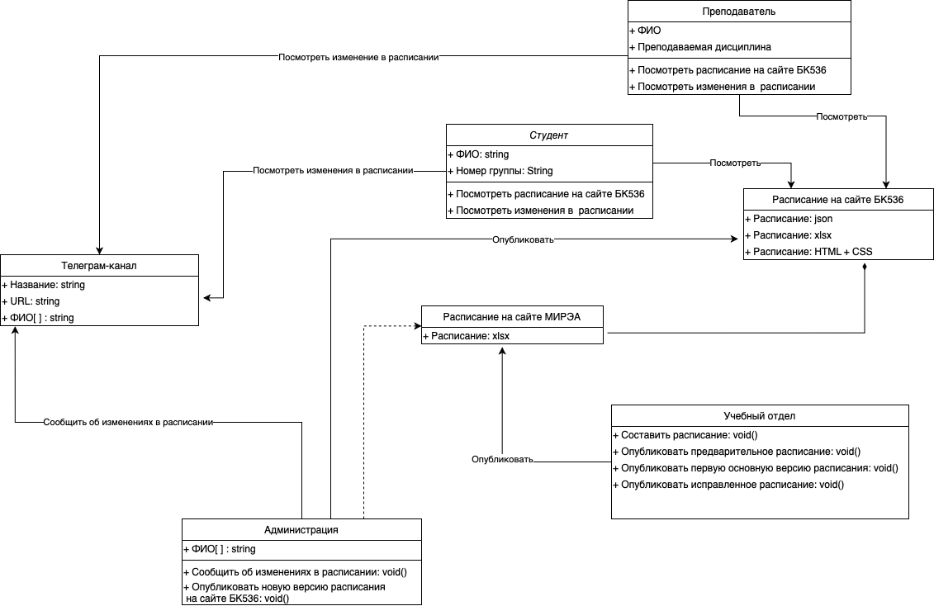

Рисунок 8 Диаграмма классов

Все участники предметный области расположены на диаграмме классов (Рисунок 8).

Начинается все с того, что учебный отдел публикует предварительную версию расписания. После одной или нескольких предварительных версий учебный отдел размещает первую основную версию расписания, которая со временем может изменяться в силу каких-либо причин.

После этого администрация кафедры БК536 размещает свою версию расписания, адаптированную под кафедру, и тоже время от времени вносит правки. После публикации правок она сообщает об этом в своем телеграм-канале.

Студенты и преподаватели кафедры могут смотрят расписание на сайте БК536, а также узнают о расписании в телеграм-канале.

## 2.2 Описание модели прецедентов

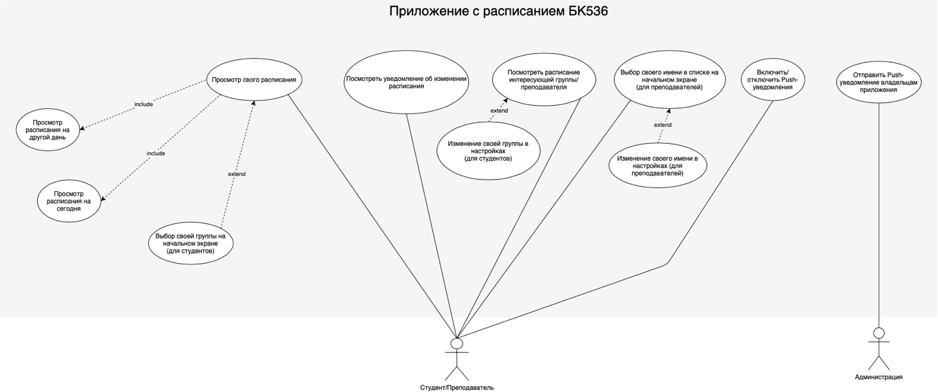

Рисунок 8 Диаграмма прецедентов

## 2.3 Функциональные требования

На экране выбора группы при первом запуске приложения:

* Поиск по группе
* Поиск по имени преподавателя
* Сохранение выбранной группы/преподавателя в память устройства
* Переход на главный экран приложения после выбора группы/преподавателя

На главном экране с расписанием:

* Запрос данных через API
* Отображение расписания из данных, полученных через API
* Отображение плашки «предварительное расписание»
* Отображение зоны календаря
* Развертывание зоны календаря
* Свертывание зоны календаря
* Отображение полного расписания группы/преподавателя (не на конкретный день, а как на сайте).
* Переход на экран поиска
* Переход на экран настроек
* Переход на экран уведомлений
* Обновление данных о расписании после нажатия соответствующей кнопки

На экране поиска:

* Поиск по группе *(функция была ранее, но на этом экране тоже присутствует)*
* Поиск по имени преподавателя *(функция была ранее, но на этом экране тоже присутствует)*
* Переход к просмотру расписания выбранной группы/преподавателя
* Переход на главный экран с расписанием
* Переход на экран уведомлений *(функция была ранее, но на этом экране тоже присутствует)*
* Переход на экран настроек *(функция была ранее, но на этом экране тоже присутствует)*

После выбора в меню поиска конкретной группы/преподавателя:

* Отображение расписания группы/преподавателя из данных, полученных через API *(функция была ранее, но на этом экране тоже присутствует)*
* Отображение зоны календаря *(функция была ранее, но на этом экране тоже присутствует)*
* Развертывание зоны календаря *(функция была ранее, но на этом экране тоже присутствует)*
* Свертывание зоны календаря *(функция была ранее, но на этом экране тоже присутствует)*
* Отображение полного расписания группы/преподавателя (не на конкретный день, а как на сайте). *(функция была ранее, но на этом экране тоже присутствует)*
* Возвращение обратно к поиску
* Переход на главную страницу с расписанием *(функция была ранее, но на этом экране тоже присутствует)*
* Переход на страницу уведомлений *(функция была ранее, но на этом экране тоже присутствует)*
* Переход на страницу настроек *(функция была ранее, но на этом экране тоже присутствует)*

На странице уведомлений:

* Отображение уведомлений
* Получение уведомлений от сервера
* Переход на главную страницу с расписанием *(функция была ранее, но на этом экране тоже присутствует)*
* Переход на страницу поиска *(функция была ранее, но на этом экране тоже присутствует)*
* Переход на страницу настроек *(функция была ранее, но на этом экране тоже присутствует)*

На странице настроек:

* Включение Push-уведомлений
* Отключение Push-уведомлений
* Изменение группы/преподавателя, отображающийся на главном экране с расписанием

## 2.4 Нефункциональные требования

### 2.4.1 Требования к практичности

Пользовательский интерфейс программного продукта должен быть построен с помощью стандартных элементов – кнопок, полей, списков и т.д.;

Все экранные элементы должны иметь подписи, поясняющие их назначение;

Расположение экранных элементов должно быть осуществлено с учётом их важности (наиболее важные элементы должны располагаться ближе к центру экрана).

### 2.4.2 Требования к производительности

Время отклика системы не должно превышать 0.01 секунды.

### 2.4.3 Требования к надежности

Интерфейс программы должен работать стабильно, без зависаний. Не должно быть непредвиденных завершений работы.

## 2.5 Ограничения проектирования

Редактор работает на базе операционной системы iOS. Отображается как приложение, масштаб и границы которого совпадают с границами экрана мобильного устройства;

## 2.6 Требования к программной и эксплуатационной документации

Продукт должен сопровождаться программной документацией (спецификация, текст программы и ее описание) для последующей разработки, а также эксплуатационной документацией (руководства программиста, администратора, пользователя и руководство по техническому обслуживанию).